Конспект занятия по развитию связной речи детей логопедической подготовительной группы с применением интерактивных методов обучения, по рассказу Л.Н. Толстого «Умная галка»
В коррекционной практике накоплено большое количество методик по коррекции речевых нарушений у дошкольников. Сегодняшний день отличается активным ростом новых развивающих технологий, к числу которых относятся интерактивные методы обучения.
Интерактивные методы обучения:
- обеспечивают возможность детям на занятии в парах или малых группах прорабатывать материал, беседуя, споря и обсуждая различные точки зрения;
- нацелены на активное взаимодействие между детьми, а также между детьми и педагогом.
В коррекционную работу подготовительной группы были введены интерактивные методы обучения, с целью ознакомиться, как они впишутся в структуру занятия. Проанализировать их эффективность в развитии речемыслительной деятельности, коммуникативных способностей и познавательной активности детей.
В группе проводился цикл занятий по развитию связной речи по произведениям Л.Н. Толстого. Представлен конспект одного из занятий цикла.

«Умная галка»
Цель: создание условий для формирования творческой активности детей на этапе развития связной речи.
Задачи:
Коррекционно – образовательные:
- Способствовать расширению кругозора.
- Совершенствовать связную речь.
- Обогащать словарный запас
- Отрабатывать навык грамматически правильного построения предложения.

Коррекционно – развивающие
- Тренировать устойчивость и переключение внимания.
- Формировать умение слушать, работать по инструкции, сохранять заданную цель.
- Развивать навыки самоконтроля.

Коррекционно-воспитательные:
- Формировать положительную учебную мотивацию.
- Развивать коммуникативные навыки и умение взаимодействовать.
- Вовлекать детей в экспериментальную деятельность.
- Воспитывать усидчивость, работоспособность.

Оборудование: картинки с героями рассказов, схемы расположения места, конверты с геометрическими фигурами, иллюстрация «Умная галка», стаканы с водой, камешки, деревянные кружочки.

- Оргмомент:
Д – Дети здороваются.

Интерактивный метод «Работа в парах»
Л – Ребята, встаньте парами, подойдите к столу. В этих картинках спрятаны рассказы. Каждая пара возьмите картинки, так, что бы получился рассказ.
Д – дети собирают картинки: деревянный конь и дерущиеся мальчики, веник и дружные мальчики, лев и мышь.
Л – О ком рассказы?
Д – ответы детей.
Л – Назовите автора этих рассказов.
Д – Лев Николаевич Толстой
Л – Правильно. Сегодня мы познакомимся с новым рассказом Л.Н. Толстого.

Интерактивный метод – «Дерево решений» – три этапа:
Проблема – какое место у меня на карточке.
Рассматривание схемы – соотнесение цвета, положение кружочка относительно квадрата.
Решение проблемы – обсуждают где, чьё место.
Л – Чтобы занять своё место, переверните картинки (стрелочка в руке). Внимательно посмотрите: цвет, форму, расположение. Помогите друг другу правильно определить своё место.
Д – Рассматривают карточки, находят и занимают свои места.

- Основная часть.

Интерактивный метод – «Работа в малых группах» — метод работы, в ходе которого дети совместно, выполняют задание.
Л – Ребята, что бы узнать, о ком сегодня рассказ, надо из геометрических фигур сложить изображение. На столах у вас конверты, в конвертах фигуры. Приложите фигуры друг к другу, что бы получилось изображение. Подумайте, посоветуйтесь все вместе и попробуйте догадаться.
Д – Дети складывают фигуры. (загадка, если дети затрудняются)
«Холода их так пугают, к тёплым странам улетают,
Петь не могут, веселиться. Кто собрался в стайки?...Птицы»
Л – Кто получилась?
Д – Птица!
Л – Правильно.

Интерактивный метод – мозговой штурм – на протяжении ограниченного времени собрать, как можно больше идей от всех детей относительно темы.
Л – Рассказ называется «Умная галка». Ребята, скажите, кого можно назвать умным.
Д – ответы детей
Л – что надо сделать или уметь делать, что бы назвали умным.
Д – ответы детей
Л – а можем мы птиц считать умными? Почему
Л – Посмотрите внимательно на картину, что вы видите. ( на экране картинка из рассказа «Умная галка)
Д – ответы детей (галку и (стакан, чашка, кружка, банка) кувшин)
Л – Подумайте ещё. Как называется предмет посуды.
Д – Кувшин
Л – Для чего можно использовать кувшин?
Д – ответы детей
Л – Лучше всего использовать кувшин для воды.
Л – Как вы думаете, что галка хочет сделать, что она задумала? А зачем? зачем держит камушек в клюве?
Д – ответы детей (что-то взять, что-то спрятать, кого-то спасает, застряла, хочет пить)
Л – Какой самый лучший ответ? Ей сложно это делать, почему? Надо подумать, как это сделать?
Д – ответы детей (узкое горлышко, длинный клюв, нет рук, крыльями неудобно, чего-то там мало)
Л – Как по-другому она может своё решение осуществить
Д – ответы детей
Л – Вам интересно узнать, почему автор назвал галку умной?
Д – Да
Чтение рассказа.
Л – Слушайте внимательно рассказ. «Захотела галка пить. На дворе стоял кувшин с водой.. Но воды в нём было мало и галку не могла достать воду Она стала кидать камешки в кувшин. Много накидала. Вода в кувшине поднялась, галка напилась и улетела» Интересный рассказ?
Д – ответы детей
Л – Можно назвать галку умной? Почему? Как вы думаете, действительно поднимается вода в стакане, если в него накидать камушки.
Д – ответы детей
Л – Давайте проверим и проведем эксперимент. Только вначале отдохнём. Выходим из-за столов.

Физкультминутка.
«Зимующие птицы»
Сколько птиц к кормушке нашей Ритмично сжимают и разжимают кулачки.
Прилетело? Мы расскажем. Соединяют большие пальцы, ладонями машут.
Эта птичка – соловей, Дети загибают по одному пальчику на обеих руках.
Эта птичка – совушка, сонная головушка.
Две синицы, воробей, На каждое название птицы загибают
Шесть щеглов и голубей, по одному пальчику.
Дятел в пестрых перышках.
Всем хватило зернышек. Опять сжимают и разжимают кулачки

Интерактивный кейс-метод (экспериментирование)
Л – Подходим к столу (стол для эксперимента закрыт салфеткой) Подумайте, что-нибудь другое, могла галка кидать в кувшин? Что может быть во дворе?
Д – ответы детей
Л – Посмотрите, здесь лежат камешки и деревянные кружочки. В один стакан кидаем камешки, в другой – деревянные кружочки. Смотрим, поднимется вода в стакане или нет.
Л – Получилось? Где поднялась вода? Почему?
Д – ответы детей
Л – Камушки тяжёлые, они упали на дно, и вода поднялась, а деревянные кружочки плавают.
Это законы, которые вы будете изучать в школе.
Л – Галка догадалась, как ей напиться воды. Скажите, какая галка?
Интерактивный метод «Цепочка» - подбор определений
Д – умная, догадливая, сообразительная, смышлёная, смекалистая…..
Л – Молодцы. Пройдемте на свои места. Интересный рассказ. Послушайте ещё раз.
(повторное чтение рассказа) Кто хочет пересказать..
Д – пересказ 1-2 ребенка.

3. Заключение
Интерактивный метод «Незаконченное предложение» -
Л – Как вы думаете, чему учит нас рассказ Л.Н. Толстого?
Д –Рассказ Л.Н.Толстого учит нас думать, …..придумывать,
…..не сдаваться,
.… учиться,
.… быть умными.

Слайды презентации – оформления занятия.
- Л.Н. Толстой. Изученные рассказы: «Чей конь», «Лев и мышь»,
«Отец и сыновья»
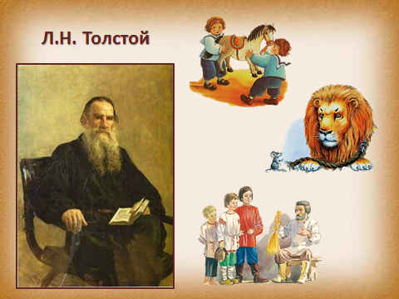

- Птица из геометрических фигур.


- Картинка рассказа «Умная галка»

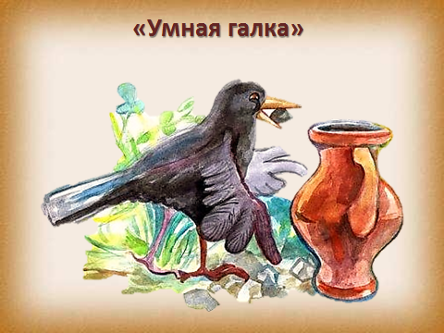

- Применение интерактивных методов в структуре занятия.
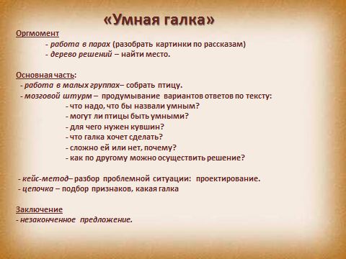

Картинки с героями знакомых рассказов.

